МИНИСТЕРСТВО ОБРАЗОВАНИЯ РЕСПУБЛИКИ БЕЛАРУСЬ

Учреждение образования «БЕЛОРУССКИЙ ГОСУДАРСТВЕННЫЙ

ТЕХНОЛОГИЧЕСКИЙ УНИВЕРСИТЕТ»

Факультет Информационных технологий

Кафедра Информационные системы и технологии

Специальность 1–40 01 01 Программное обеспечение информационных технологий

**ПОЯСНИТЕЛЬНАЯ ЗАПИСКА**

**К КУРСОВОЙ РАБОТЕ НА ТЕМУ:**

«Реализация базы данных магазина одежды с применением технологии резервного копирования и восстановления»

Выполнил студент Яшный Никита Сергеевич

(Ф.И.О.)

Руководитель работы асс. Нистюк Ольга Александровна

(учен. степень, звание, должность, Ф.И.О., подпись)

И.о. зав. кафедрой ст. преп. Блинова Е.А.

(учен. степень, звание, должность, Ф.И.О., подпись)

Курсовая работа защищена с оценкой

Минск 2023

**Содержание**

Введение 3

1 Постановка задачи 5

1.1 Аналитический обзор аналогов 5

1.1.1 Zara 5

1.1.2 Bershka 6

1.1.3 Pull & Bear 6

1.1.4 Lamoda 7

1.2Разработка функциональных требований, определение вариантов использования 8

1.3 Вывод 8

2 Проектирование базы данных 10

2.1 Обобщенная структура создания базы данных 10

2.2 Диаграмма базы данных. 10

2.3 Описание информационных объектов 11

2.4 Вывод 11

3 Разработка объектов базы данных 12

3.1 Создание необходимых объектов 12

3.2 Создание таблиц 12

3.3 Создание ролей для разграничения 13

3.4 Создание процедур для базы данных 13

3.4.1 Описание процедур роли гостя 15

3.4.2 Описание процедур роли пользователя 15

3.4.3 Описание процедур роли администратора 16

3.4.4 Добавление в таблицу 100000 строк 16

3.5 Представления базы данных 17

3.6 Вывод 17

4 Описание процедур импорта и экспорта 18

5 Тестирование производительности 20

6 Описание технологии и ее применение в базе данных 21

7 Руководство пользователя 22

7.1 Сценарий использования базы данных 22

7.2 Вывод 22

Заключение 23

Список литературы 24

Приложение А 25

# Введение

В современном мире многие люди постоянно совершают покупки одежды через интернет. И если с точки зрения покупателей существует множество сайтов и программных средств для поиска товара, то с точки зрения продавцов выбор программных средств для централизованной последовательной записи и размещения предложения сравнительно невелик.

Целью данной работы являлась разработка реляционной базы данных для магазина одежды. Эта база данных составлялась для обеспечения покупателям доступа к функциям заказа товара от поставщиков, а для самих поставщиков — размещения позиций и манипулирования ими.

База данных — это организованная структура, предназначенная для хранения информации, систематизированная таким образом, чтобы эти материалы могли быть найдены и обработаны с помощью электронной вычислительной машины. Реляционная база данных — база данных, основанная на реляционной модели данных. В качестве СУБД для базы данных была выбрана Oracle, в связи с ее высокой производительностью и надежностью.

В основной части будут затронуты все аспекты разработки проекта и обоснованы некоторые технические приёмы, к которым приходилось прибегнуть для реализации работы базы данных.

При создании базы данных использовалась технология резервного копирования и восстановления.

Основные требования к приложению:

* Определение ролей.
* Управление товарами.
* Управление категориями товара.
* Анализ продукции.
* Обеспечение резервирования товаров.
* Возможность оформления заказа.
* Возможность добавления товара в корзину.

В пояснительной записке вы сможете найти краткую информацию о похожих продуктах, архитектуре, реализации проекта, руководстве пользователя.

# 1 Постановка задачи

## 1.1 Аналитический обзор аналогов

Были проанализированы цели и задачи, поставленные в данном курсовом проекте, а также рассмотрены аналогичные примеры их решений. На основании анализа всех достоинств и недостатков данных альтернативных решений были сформулированы требования к данному программному средству.

# Zara

Одним из самых популярных альтернативных решений является интернет-ресурс «Zara», выступающая известным брендом молодёжной одежды, собравшим огромную клиентскую базу во всём мире. У сайта широкий функционал, доступный любому пользователю: удобный поиск товара, наличие сортировки по категории, полу, размеру. Данное программное средство предоставляет пользователю возможность легко найти нужный товар, добавить его в корзину и совершить покупку.

Интерфейс интернет-ресурса представлен на рисунке 1.1.

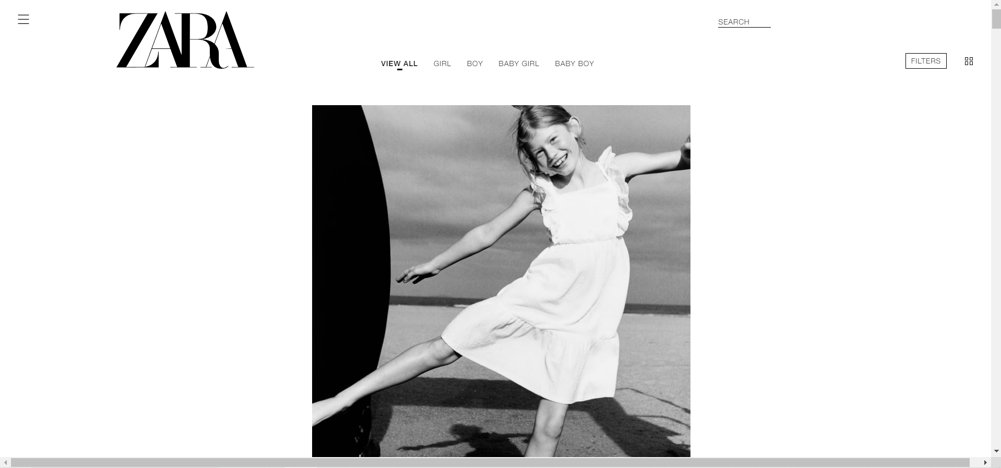

Рисунок 1.1 – Интернет-ресурс «Zara»

Из выявленных недостатков данного ресурса можно выделить отсутствие возможности зарезервировать товар на какое-то время, что гарантирует пользователю, что товар не исчезнет после попадания в корзину. Также на сайте нет возможности просмотреть популярные товары и количество продаж за определённые периоды.

# Bershka

Ещё одним альтернативным решением задач, поставленных в заданном курсовом проекте, является интернет-ресурс «Bershka». С помощью данного программного средства пользователь может ознакомиться с каталогом данного бренда одежды, выбрать для себя подходящий по вкусу товар, а также оформить доставку, введя данные своей банковской карты. Интерфейс выглядит привлекательным и удобным.

Интерфейс интернет-ресурса представлен на рисунке 1.2.



Рисунок 1.2 – Интернет-ресурс «Bershka»

Одним из главных недостатков такой альтернативы является отсутствие возможности посмотреть количество оставшихся на складе товаров, а также невозможность получить отзыв от других пользователей. В данном интернет-ресурсе тоже отсутствует возможность зарезервировать понравившийся товар на какое-то время.

# Pull & Bear

Ещё одной альтернативой решения поставленных задач является интернет-ресурс «Pull&Bear». С помощью данного программного средства пользователь может ознакомиться со списком доступных для покупки товаров, выбрать доступную для любого бюджета одежду. Немаловажным является возможность просмотреть статус заказа. На сайте крайне удобное разделение товара по категориям.

Интерфейс интернет-ресурса представлен на рисунке 1.3.



Рисунок 1.3 – Интернет-ресурс «Pull&Bear»

Однако, недостатком данной альтернативы являются отсутствие качественной оптимизации, из-за чего даже при наличии высокоскоростного интернета многие разделы долго загружаются. Также, как и у приведённых ранее примеров альтернатив, на сайте отсутствует возможность резервирования и просмотра популярных позиций.

# Lamoda

В список альтернатив, рассматриваемых для решения поставленных задач, также можно включить интернет-ресурс «Lamoda». Данное программное средство позволяет ознакомиться с предложениями от различных брендов в рамках одного маркетплейса. Приложение позволяет выбирать товар, сортируя не только по классическим категориям вроде пола и размера, но и по брендам и популярности, что является крайне удобным при поиске необходимого товара.

Интерфейс интернет-ресурса представлен на рисунке 1.4.

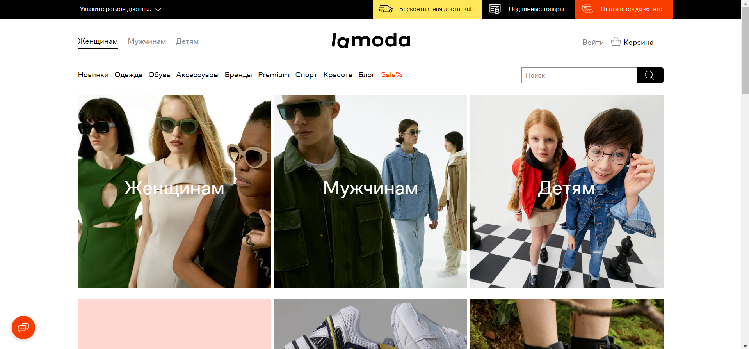

Рисунок 1.4 – Интернет-ресурс «Lamoda»

Недостатком данного программного средства является отсутствие возможности получения прямой связи с производителем, что может быть неудобным при возникновении у клиента вопросов о товаре. Нет возможности легко отменить свой заказ прямо с сайта без связи с продавцом и так же, как у конкурентов отсутствует возможность резервирования.

## 1.2 Разработка функциональных требований, определение вариантов использования

Функциональные требования базы данных определяют, как база данных должна обрабатывать данные и предоставлять пользовательскому интерфейсу необходимую функциональность. Это может включать в себя описание того, как данные должны храниться и организовываться, как происходит поиск и выборка данных, каким образом обновляются данные и какие механизмы используются для защиты данных.

Помимо функциональных требований, важно также определить роли пользователей и их варианты использования системы. Это помогает определить, какие функции должны быть доступны для каждой роли, какие данные должны быть доступны для каждой роли.

Роли пользователя – это набор прав, которые пользователь может получить в системе. В зависимости от роли пользователя, он может иметь доступ к различным функциям системы. В данном проекте роли пользователей будут следующими:

* GUEST_DEFUALT;
* USER_DEFAULT;
* ADMIN_DEFAULT;
* Главный администратор.

На основе предоставленного списка ролей была построена uml-диаграмма вариантов использования. Диаграмма использования изображена на рисунке 1.5.

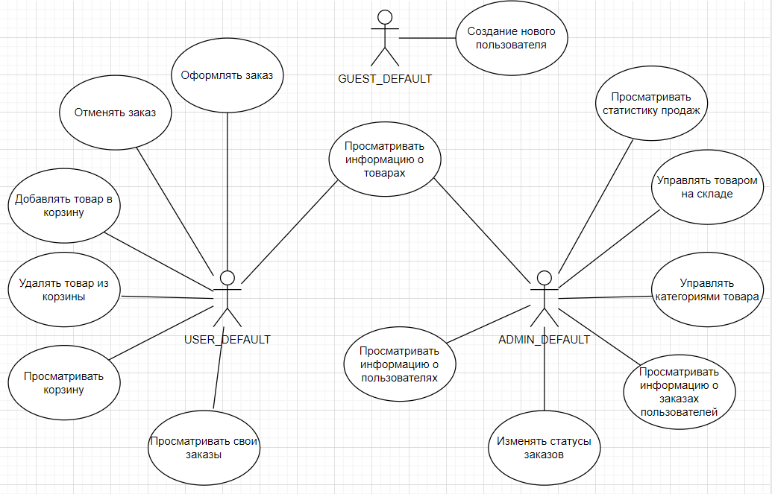

Рисунок 1.5 – Диаграмма использования

Роль GUEST_DEFAULT позволяет только создать новый аккаунт. После создания аккаунта пользователь получает роль USER_DEFAULT.

Роль USER_DEFAULT дает возможность просматривать каталог, оформлять заказы, добавлять товары в корзину, резервировать товары.

Роль ADMIN_DEFAULT также может просматривать информацию о товарах, но для него есть процедуры для более подробному анализа продукции. Он может просматривать информацию о заказах пользователей и менять их статус. Также он может манипулировать товарами на складе и их категориями.

Роль главного администратора все возможные права.

Приложение обладает четырьмя ролями, на которые разложены все основные функции для корректного использования.

## 1.3 Вывод

Итого, был проведен аналитический обзор аналогов, которые уже существуют на рынке. Этот обзор позволил определить основные характеристики и функциональные возможности, которые необходимо предусмотреть в разрабатываемой системе. Также были определены функциональные требования базы данных, а также роли пользователей и варианты использования системы в зависимости от этих ролей.

# 2 Проектирование базы данных

## 2.1 Обобщенная структура создания базы данных

Процесс проектирования базы данных состоит из следующих этапов:

1) сбор информации;

2) определение сущностей;

3) определение атрибутов для каждой сущности;

4) определение связей между сущностями;

5) нормализация.

На этапе сбора информации вам необходимо точно определить, как будет использоваться база данных, и какая информация будет в ней храниться.

Далее следует этап определения сущностей и на нем определяются сущности, из которых будет состоять база данных.

## 2.2 Диаграмма базы данных.

Диаграмма базы данных таблиц (Database Table Diagram) – это визуальное представление структуры базы данных и отношений между таблицами, которые хранятся в этой базе данных. Диаграмма базы данных представлена на рисунке 2.1.

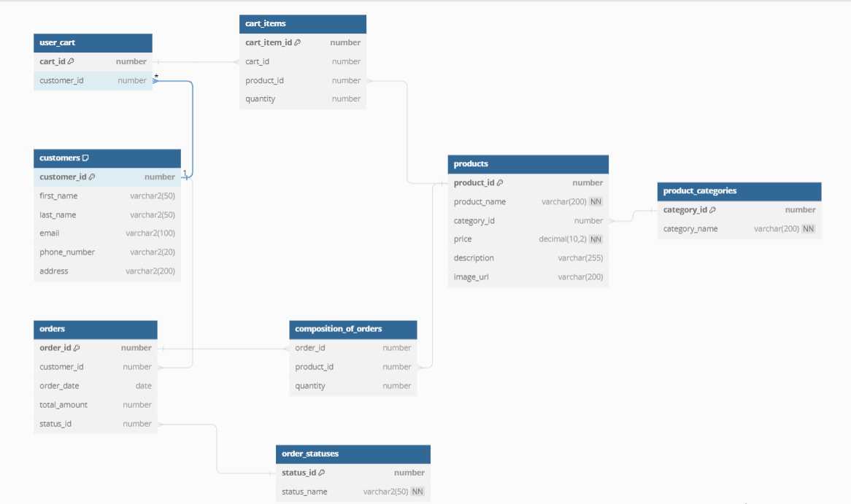

Рисунок 2.1 – Диаграмма базы данных

Таким образом, диаграмма показывает связи между таблицами и полями, а также отношения между ними, такие как связи "один-ко-одному", "один-ко-многим", "многие-ко-многим".

## 2.3 Описание информационных объектов

База данных состоит из 8 таблиц, связанных между собой внешними ключами.

Таблица «PRODUCT_CATEGORIES» хранит информацию о существующих категориях товара.

Таблица «PRODUCTS» хранит информацию о названии, категории, цене, описании, количестве товаров. Связана внешним ключом с таблицей «PRODUCT_CATEGORIES».

Таблица «CUSTOMERS» хранит информацию о пользователях базы данных: их имя, фамилию и контактную информацию.

Таблица «ORDERS» хранит информацию о заказах. В ней хранится идентификатор заказа, идентификатор покупателя, дату и цену. Таблица связана внешним ключом с таблицей «CUSTOMERS» и «ORDER_STATUSES».

Таблица «COMPOSITION_OF_ORDERS» хранит в себе информацию о составе заказа, такую как идентификатор заказа, идентификатор товара, количество. Связана внешним ключом с таблицей «ORDERS» и «PRODUCTS».

Таблица «ORDER_STATUSES» хранит информацию о возможных статусах заказа.

Таблица «USER_CART» хранит информацию о корзине пользователя. Связана внешним ключом с таблицей «USERS».

Таблица «CART_ITEMS» хранит информацию о содержимом корзины покупателя. Связана внешним ключом с таблицами «USER_CART» и «PRODUCTS».

## 2.4 Вывод

Разработка архитектуры проекта необходима для определения структуры и функциональности базы данных.

Описание информационных объектов является важной частью архитектуры проекта, так как это помогает понять, какие данные будут использоваться в приложении, и как они будут храниться и обрабатываться.

# 3 Разработка объектов базы данных

## 3.1 Создание необходимых объектов

Для создания базы должны быть реализованы таблицы упомянутые в предыдущем разделе. Для более удобной работы с ними должны быть созданы индексы, функции, процедуры и представления. Скрипты создания таблиц представлены в приложении А.

## 3.2 Создание таблиц

Для базы данных создадим восемь основных таблиц: PRODUCT_CATEGORIES, PRODUCTS, CUSTOMERS, ORDERS, COMPOSITION_OF_ORDERS, ORDER_STATUSES, USER_CART, CART_ITEMS.

Каждая таблица будет содержать свои поля (столбцы) и ограничения (constraints), которые определяют правила для хранения и изменения данных. Например, ограничение FOREIGN KEY определяет связь между двумя таблицами, а ограничение PRIMARY KEY определяет уникальный идентификатор для каждой записи в таблице.

Кроме того, в базе данных будут присутствовать связи между таблицами. Одна из основных связей — это связь "один ко многим" (one-to-many), которая определяет отношение одной записи в таблице к нескольким записям в другой таблице. Например, у каждого пользователя может быть множество заказов, которые он оформил. Для этого мы добавим в таблицу ORDERS внешний ключ (FOREIGN KEY) на таблицу CUSTOMERS, который будет указывать на идентификатор пользователя.

Скрипт создание таблицы ORDERS будет представлен на листинге 3.1.

|  |
| --- |
| create table orders  (  order_id number primary key,  customer_id number,  order_date date,  total_amount number,  foreign key (customer_id) references customers(customer_id)  );  alter table orders  add status_id number;  alter table orders  add constraint fk_order_statuses foreign key (status_id) references order_statuses(status_id); |

Листинг 3.1 – Cкрипт создание таблицы ORDERS

Таким образом были созданы восемь таблиц в которых будут храниться соответствующие данные.

## 3.3 Создание ролей для разграничения

В этом разделе создаются роли для ограничения доступа к базе данных. Создание ролей позволяет установить границы доступа к различным функциям базы данных и предотвратить несанкционированный доступ к конфиденциальной информации.

## 3.4 Создание процедур для базы данных

Для управления данными пользователи и администраторы используют хранимые процедуры. Хранимая процедура представляет собой набор SQL-инструкций, который компилируется один раз и хранится на сервере.

Написанные в ходе разработки курсового проекта процедуры и функции можно разбить на несколько категорий:

1. Процедуры доступные гостю.
2. Процедуры доступные пользователю.
3. Процедуры доступные администратору.
4. Заполнение таблиц 100 000 строк.

В зависимости от того, какую задачу необходимо выполнить, следует использовать хранимую процедуру. Хранимые процедуры могут использоваться для выполнения сложных операций над данными, таких как массовые изменения в таблицах, а также для оптимизации производительности приложения.

Будут созданы три роли для разграничения доступа к базе данных: GUEST_DEFAULT, USER_DEFAULT, ADMIN_DEFAULT. Описание этих ролей будет идти далее.

Роль GUEST_DEFAULT имеет доступ лишь к процедуре, которая позволяет добавить нового пользователя. То есть ей доступно выполнение процедуры create_new_user. Реализация данной роли показана на листинге 3.2.

|  |
| --- |
| create role GUEST_DEFAULT;  grant create session to GUEST_DEFAULT;  grant execute on create_new_user to GUEST_DEFAULT; |

Листинг 3.2 – Реализация роли GUEST_DEFAULT

Роль USER_DEFAULT имеет право на выполнение всех операций, связанных с объектами, доступными пользователю. Выданные привилегии роли USER_DEFAULT можно увидеть на листинге 3.3.

|  |
| --- |
| create role USER_DEFAULT;  grant create session to USER_DEFAULT;  grant alter session to USER_DEFAULT;  grant execute on make_order to USER_DEFAULT;  grant execute on undo_order to USER_DEFAULT;  grant execute on undo_last_order to USER_DEFAULT;  grant execute on add_product_to_cart to USER_DEFAULT;  grant execute on remove_from_cart to USER_DEFAULT;  grant execute on get_cart to USER_DEFAULT;  grant execute on view_sales_by_period to USER_DEFAULT;  grant execute on display_popular_products to USER_DEFAULT;  grant execute on display_total_amount_of_products to USER_DEFAULT;  grant execute on display_product_categories to USER_DEFAULT;  grant execute on GetCustomerOrders to USER_DEFAULT;  grant select any dictionary to USER_DEFAULT;  grant select on products to USER_DEFAULT;  grant select on customers to USER_DEFAULT;  grant insert on orders to USER_DEFAULT;  grant insert on composition_of_orders to USER_DEFAULT; |

Листинг 3.3 – Привилегии, выданные роли USER_DEFAULT

Роль ADMIN_DEFAULT имеет все те же права, что и предыдущая роль, но плюс ко всему ей доступны процедуры манипуляции товарами и анализирования продаж. Выданные привилегии роли ADMIN_DEFAULT можно увидеть на листинге 3.4.

|  |
| --- |
| create role ADMIN_DEFAULT;  grant create session to ADMIN_DEFAULT;  grant execute on make_order to ADMIN_DEFAULT;  grant execute on undo_order to ADMIN_DEFAULT;  grant execute on undo_last_order to ADMIN_DEFAULT;  grant execute on add_product_to_cart to ADMIN_DEFAULT;  grant execute on remove_from_cart to ADMIN_DEFAULT;  grant execute on add_category to ADMIN_DEFAULT;  grant execute on delete_category to ADMIN_DEFAULT;  grant execute on add_product to ADMIN_DEFAULT;  grant execute on delete_product to ADMIN_DEFAULT;  grant execute on update_product to ADMIN_DEFAULT;  grant execute on add_quantity_product to ADMIN_DEFAULT;  grant execute on remove_quantity_product to ADMIN_DEFAULT;  grant execute on view_sales_by_period to ADMIN_DEFAULT;  grant execute on display_total_amount_of_products to ADMIN_DEFAULT;  grant execute on display_popular_products to ADMIN_DEFAULT;  grant execute on display_product_categories to ADMIN_DEFAULT;  grant execute on display_order_information to ADMIN_DEFAULT;  grant execute on display_customer_information to ADMIN_DEFAULT;  grant execute on GetCustomerOrders to ADMIN_DEFAULT;  grant execute on change_order_status to ADMIN_DEFAULT; |

Листинг 3.4 – Привилегии, выданные роли ADMIN_DEFAULT

Роль Главного администратора выполнять все возможные процедуры и действия в базе данных.

### 3.4.1 Описание процедур роли гостя

Гостю доступна только процедура create_new_user, которая позволяет создать нового пользователя.

Листинг процедуры create_new_user представлен в листинге 3.5

|  |
| --- |
| create or replace procedure create_new_user (  p_username in varchar,  p_usersurname in varchar,  p_email in varchar,  p_phone_number in varchar,  p_address in varchar,  p_password in number  ) as  p_id number;  begin  IF p_email IS NOT NULL THEN  IF REGEXP_LIKE(p_email, '^[A-Za-z0-9._%+-]+@[A-Za-z0-9.-]+\.[A-Za-z]{2,4}$') = FALSE THEN  dbms_output.put_line('Неправильный формат электронной почты');return;END IF;END IF;  IF REGEXP_LIKE(p_phone_number, '^\+[0-9]{1,3}[0-9]{9}$') = FALSE THEN  dbms_output.put_line('Неправильный формат телефона');return;end if;  select NVL(max(customer_id),0)  into p_id  from customers;  insert into customers values (p_id + 1, p_username, p_usersurname, p_email, p_phone_number, p_address);  execute immediate 'create user ' || p_username || ' identified by ' || p_password;  execute immediate 'grant USER_DEFAULT to ' || p_username;  commit;  exception  when others then  dbms_output.put_line('Ошибка при выполнении процедуры');  rollback;  raise;end; |

Листинг 3.5 – Функция create_new_user

### 3.4.2 Описание процедур роли пользователя

Для пользователя в базе данных доступны следующие процедуры:

* авторизация (осуществляется как подключение к базе данных);
* оформление заказа (make_order);
* отмена заказа (undo_order);
* отмена последнего заказа (undo_last_order);
* добавление товара в корзину (add_to_cart);
* удаление товара из корзины (remove_from_cart);
* резервирование товара (при добавлении товара в корзину);
* просмотр корзины (get_cart);
* просмотр продаж магазина по периодам (view_sales_by_period);
* просмотр популярных позиций (display_popular_products);
* просмотр категорий товаров (display_product_categories);
* просмотр своих заказов (getcustomerorders).

### 3.4.3 Описание процедур роли администратора

Для администратора в базе данных доступны следующие процедуры:

* добавление новой категории товаров (add_new_category);
* удаление категории товара (remove_category);
* добавление нового товара (add_product);
* удаление товара (remove_product);
* обновление товара (update_product);
* привоз товара (add_quantity_product);
* списание товара (remove_quantity_product);
* просмотр продаж магазина по периодам (view_sales_by_period);
* просмотр популярных позиций (display_popular_products);
* просмотр категорий товаров (display_product_categories);
* просмотр истории заказов пользователей (display_order_information);
* просмотр информации о пользователях (display_customer_information);
* изменение статуса заказа (change_order_status).

### 3.4.4 Добавление в таблицу 100000 строк

Для заполнения таблицы products была разработан код, который вставляет 100000 строк в таблицу. Процедура представлена на листинге 3.6.

|  |
| --- |
| declare  v_category_id number;  begin  for i in 19..100019 loop  insert into products  values (i, 'Product' || i, 1, 130, 'Description ' || i, 'Image URL ' || i, 1);  if mod(i, 1000) = 0 thencommit;  end if;end loop;commit;end; |

Листинг 3.6 –заполнения таблицы products

Данная блок использует цикл while, который с каждой итерацией увеличивает значение переменной i на 1 и делает новую запись в таблицу products.

## 3.5 Представления базы данных

Представление в базе данных представляет собой виртуальную таблицу, которая создается на основе запроса к одной или нескольким таблицам в базе данных. Представления позволяют обращаться к данным из нескольких таблиц одновременно, при этом не изменяя структуру этих таблиц.

В данном проекте были созданы три материализованных представления:

* sales_by_period_view, которое позволяет посмотреть проданные товары за периоды времени;
* popular_products, которое позволяет посмотреть популярные товары за всё время.
* total_amount_of_product, которое позволяет посмотреть общее количество товара на складе.

Представление sales_by_period_view представлено на листинге 3.7.

|  |
| --- |
| create materialized view sales_by_period_view  refresh complete on commit  as  select to_char(o.order_date, 'YYYY-MM') as month, p.product_name, sum(co.quantity) as total_quantity  from orders o  join composition_of_orders co on o.order_id = co.order_id  join products p on co.product_id = p.product_id  group by to_char(o.order_date, 'YYYY-MM'), p.product_name  order by month desc; |

Листинг 3.7 – Представление returned_users

Данные представления помогают работать с таблицами более гибко.

## 3.6 Вывод

В данном разделе была рассмотрена разработка объектов базы данных, где можно просмотреть общую архитектуру проекта.

# 4 Описание процедур импорта и экспорта

База данных имеет возможность импортировать данные для таблицы products в формат JSON и экспортировать данные из JSON в таблицу products. Это может быть полезно в случае необходимости переноса данных на другой сервер или резервного копирования данных.

Для экспорта была разработана процедура ExportToJSON. Она позволяет экспортировать данные из таблицы products в json. Данная процедура представлена в листинге 4.1.

|  |
| --- |
| create or replace procedure ExportToJSON  as  json_data CLOB;  file_handle utl_file.file_type;  cursor c_products is  SELECT json_object('product_id' VALUE p.product_id,  'product_name' VALUE p.product_name,  'category_id' VALUE p.category_id,  'price' VALUE p.price,  'description' VALUE p.description,  'image_url' VALUE p.image_url,  'quantity' VALUE p.quantity) as json_row  FROM products p;  BEGIN  dbms_lob.createtemporary(json_data, TRUE);  file_handle := utl_file.fopen('ORACLE_BASE', 'output.json', 'w', 32767);  for product_row in c_products loop  json_data := json_data || product_row.json_row || ',';  end loop;  json_data := rtrim(json_data, ',');  utl_file.put_raw(file_handle, utl_raw.cast_to_raw(json_data));  utl_file.fclose(file_handle);  dbms_lob.freetemporary(json_data);  dbms_output.put_line('Exporting data to JSON file completed.');  EXCEPTION  WHEN OTHERS THEN  IF utl_file.is_open(file_handle) THEN  utl_file.fclose(file_handle);  END IF;  dbms_lob.freetemporary(json_data);  RAISE;  END; |

Листинг 4.1 – Функция messageToJson

Для импорта в формат JSON была разработана программа import.js на языке javascript, работающая на nodejs и использующая модуль oracledb. Её запуск осуществляется через bat-файл.

Данная программа представлена в листинге 4.2.

|  |
| --- |
| const fs = require('fs');  const oracledb = require('oracledb');  const config = {      user: 'SYSTEM',      password: '123',      connectString: '//localhost:1521/CP_YNS_PDB'};  async function exportDataFromJson() {    try {      const jsonData = fs.readFileSync('input.json', 'utf8');      const products = JSON.parse(jsonData);      const connection = await oracledb.getConnection(config);      const value = await connection.execute('SELECT max(product_id) FROM products');      let id = value.rows[0][0];      for (const product of products) {         const { product_name, category_id, price, description, image_url, quantity } = product;          id += 1;         const insertQuery = `           INSERT INTO products           VALUES (:product_id, :product_name, :category_id, :price, :description, :image_url, :quantity)         `;        const bindParams = {          product_id: id,          product_name: product_name,          category_id: category_id,          price: price,          description: description,          image_url: image_url,          quantity: quantity,        };        await connection.execute(insertQuery, bindParams);}      await connection.execute("commit");      console.log('Exporting data to the Oracle database completed.');      await connection.close();    } catch (error) {      console.error('Error exporting data:', error);    }  }  exportDataFromJson(); |

Листинг 4.2 – программа import.js

Данные функции могут пригодится в будущем для создания архивов, резервного копирования данных из БД и во многом другом.

# 5 Тестирование производительности

Тестирование производительности является важным этапом разработки, поскольку позволяет определить, насколько хорошо база данных может обрабатывать запросы и как быстро она может возвращать результаты.

Для тестирования производительности базы данных была выбрана таблица products, содержащая больше всего данных.

Результаты выполнения запроса к таблице указывают на значительные затраты времени и ресурсов, особенно при сканировании всей таблицы и применении фильтра. Время выполнения запроса составило 0.033 мс. Результаты запроса будут представлены на рисунке 5.1.

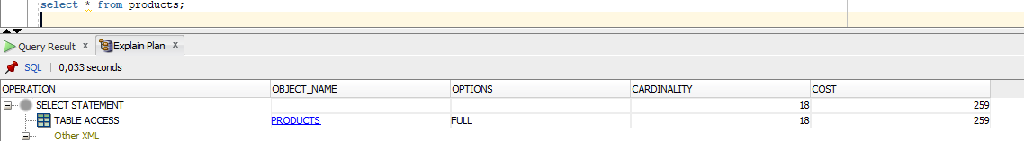

Рисунок 5.1 – Результат выполнения запроса

Результаты тестирования говорят о том, что структура таблицы оптимальна.

# 6 Описание технологии и ее применение в базе данных

В данном подразделе будут описаны технологии, использованные в процессе разработки приложения. В программном средстве была реализована технология резервного копирования и восстановления.

Резервное копирование и восстановление в Oracle — это процессы, связанные с созданием резервных копий данных и их восстановлением в случае потери или повреждения.

Резервное копирование в Oracle включает создание точных копий данных, включая таблицы, индексы, представления и другие объекты базы данных. Это обеспечивает защиту от возможной потери данных в случае сбоя, ошибки, атаки или других непредвиденных событий.

Были использованы сразу 2 варианта резервного копирования базы данных. В первом случае, была использована утилита rman. Первое что необходимо сделать для создания копии базы данных, это включить архивирование. Затем в утилите rman прописать «backup database;» для создания копии базы данных. Теперь при неисправностях работы базы данных мы всегда можем вернуть всё к состоянию, в котором находилась база данных на момент копирования.

Восстановление в Oracle происходит, когда необходимо восстановить базу данных из резервной копии. Этот процесс включает в себя восстановление файлов данных, журналов транзакций и других резервных копий с целью восстановления данных до последнего сохраненного состояния. После восстановления базы данных, можно приступить к применению журналов транзакций, чтобы восстановить данные до момента сбоя.

Во втором случае были использованы утилиты expdb и impdp. Первая позволяет создать резервную копию выбранных элементов или целую базу данных. В нашем случае мы создавали копию схемы в файл dmp. После чего её можно восстановить в другую пустую подключаемую базу данных.

# 7 Руководство пользователя

## 7.1 Сценарий использования базы данных

В данном разделе приведён пример тестового сценария для использования базы данных.

Если мы заходим в приложение впервые, то у нас роль гостя. Гость может только зарегистрировать новый аккаунт. После регистрации мы можем войти как пользователь.

Пользователь входит по своему имени и паролю. Он может просмотреть каталог товаров с помощью процедуры «display_total_amount_of_products». Понравившееся положить в корзину с помощью процедуры «add_to_cart». Это действие зарезервирует товар для него. Далее можно оформить заказ с помощью процедуры «make_order».

Администратор также входит в систему по своему имени и паролю. Он может просмотреть статистику продаж с помощью таких процедур, как «view_sales_by_period», «display_popular_products» и «display_order_information». В случае привоза товара на склад он проведёт пополнение в базе данных процедурой «add_quantity_product». А если появилась новая позиция товара добавит её процедурой «add_product».

Это лишь одни из многих вариантов использования базы данных.

## 7.2 Вывод

В данном разделе были рассмотрены функциональные возможности базы данных, а также права доступа для пользователей с различными ролями. Было показано, что база данных позволяет пользователям оформлять заказы, искать товары, а также добавлять товары в корзину.

Кроме того, администратор имеет доступ к управлению товарами, категориями и заказами.

# Заключение

База данных является ключевым элементом любой современной организации, обеспечивая надежное хранение и управление информацией. В данной работе была поставлена задача разработки базы данных для магазина одежды с использованием технологии резервного копирования и восстановления в СУБД Oracle.

В процессе выполнения работы были использованы различные объекты, включая таблицы, процедуры, расписание и представления чтобы обеспечить структурированное хранение данных и своевременный доступ к ним. В результате, цель работы была успешно достигнута, и база данных готова к использованию. Были разработаны роли для управления доступом к данным и обеспечения безопасности.

Тестирование базы данных с использованием большого объема данных было положительным. Был реализован импорта и экспорт данных в формате JSON.

Одной из ключевых особенностей разработанной базы данных является технология резервного копирования и восстановления, что позволяет не волноваться за сохранность данных.

Таким образом, была успешно выполнена задача по разработке базы данных для магазина одежды на основе СУБД Oracle. Разработанная база данных позволяет хранить и управлять большим объемом данных, обеспечивает доступ к ним и предоставляет возможность импорта и экспорта данных в различных форматах.

# Список используемых источников

1. METANIT.COM Сайт о программировании [Электронный ресурс] / Режим доступа: https://metanit.com – Дата доступа: 15.10.2023.

2. DBMS_XMLDOM [Электронный ресурс] / Режим доступа: https://docs.oracle.com/cd/B1930601/appdev.102/b14258/dxmldom.htm#i1076719 – Дата доступа: 20.11.2023.

3. Developing and Using Stored Procedures [Электронный ресурс] / Режим доступа: https://docs.oracle.com/cd/B2835901/appdev.111/b28843/tdddgprocedures.htm – Дата доступа: 26.11.2023.

4. Stackoverflow.com [Электронный ресурс] / Режим доступа: https://stackoverflow.com – Дата доступа: 08.12.2023

5. Блинова, Е.А. Курс лекций по Базам данным / Е.А. Блинова. – Минск: БГТУ, 2019. – 175 с.

# Приложение А

|  |
| --- |
| create table product_categories (  category_id number primary key,  category_name varchar(200) not null);  create table products(  product_id number primary key,  product_name varchar(200) not null,  category_id number,  price decimal(10,2) not null,  description varchar(255),  image_url varchar(200),  foreign key (category_id) references product_categories(category_id));  alter table products  add quantity number default 0;  alter table products modify price number(10,2);  create table customers (  customer_id number primary key,  first_name varchar2(50),  last_name varchar2(50),  email varchar2(100),  phone_number varchar2(20),  address varchar2(200));  alter table customers  add constraint uk_first_name unique (first_name);  create table orders (  order_id number primary key,  customer_id number,  order_date date,  total_amount number,  foreign key (customer_id) references customers(customer_id));  alter table orders  add status_id number;  alter table orders  add constraint fk_order_statuses foreign key (status_id) references order_statuses(status_id);  create table composition_of_orders(  order_id number,  product_id number,  quantity number,  foreign key (order_id) references orders(order_id),  foreign key (product_id) references products(product_id));  alter table composition_of_orders  add composition_id number primary key;  create table order_statuses (  status_id number primary key,  status_name varchar2(50) not null);  create table user_cart(  cart_id number primary key,  customer_id number,  foreign key (customer_id) references customers(customer_id));  create table cart_items(  cart_item_id number primary key,  cart_id number,  product_id number,  quantity number,  foreign key (cart_id) references user_cart(cart_id),  foreign key (product_id) references products(product_id)); |

Листинг 1 – Скрипты создания таблиц

|  |
| --- |
| create role USER_DEFAULT;  grant create session to USER_DEFAULT;  grant alter session to USER_DEFAULT;  grant execute on make_order to USER_DEFAULT;  grant execute on undo_order to USER_DEFAULT;  grant execute on undo_last_order to USER_DEFAULT;  grant execute on add_product_to_cart to USER_DEFAULT;  grant execute on remove_from_cart to USER_DEFAULT;  grant execute on get_cart to USER_DEFAULT;  grant execute on view_sales_by_period to USER_DEFAULT;  grant execute on display_popular_products to USER_DEFAULT;  grant execute on display_total_amount_of_products to USER_DEFAULT;  grant execute on display_product_categories to USER_DEFAULT;  grant execute on GetCustomerOrders to USER_DEFAULT;  create user CP_YNS_USER_1 identified by 123;  create user CP_YNS_USER_2 identified by 123;  grant USER_DEFAULT to CP_YNS_USER_1;  grant USER_DEFAULT to CP_YNS_USER_2;  create role ADMIN_DEFAULT;  grant create session to ADMIN_DEFAULT;  grant alter session to ADMIN_DEFAULT;  grant execute on make_order to ADMIN_DEFAULT;  grant execute on undo_order to ADMIN_DEFAULT;  grant execute on undo_last_order to ADMIN_DEFAULT;  grant execute on add_product_to_cart to ADMIN_DEFAULT;  grant execute on remove_from_cart to ADMIN_DEFAULT;  grant execute on add_category to ADMIN_DEFAULT;  grant execute on delete_category to ADMIN_DEFAULT;  grant execute on add_product to ADMIN_DEFAULT;  grant execute on delete_product to ADMIN_DEFAULT;  grant execute on update_product to ADMIN_DEFAULT;  grant execute on add_quantity_product to ADMIN_DEFAULT;  grant execute on remove_quantity_product to ADMIN_DEFAULT;  grant execute on view_sales_by_period to ADMIN_DEFAULT;  grant execute on display_total_amount_of_products to ADMIN_DEFAULT;  grant execute on display_popular_products to ADMIN_DEFAULT;  grant execute on display_product_categories to ADMIN_DEFAULT;  grant execute on display_order_information to ADMIN_DEFAULT;  grant execute on display_customer_information to ADMIN_DEFAULT;  grant execute on GetCustomerOrders to ADMIN_DEFAULT;  grant execute on change_order_status to ADMIN_DEFAULT;  create user CP_YNS_ADMIN_1 identified by 123;  grant ADMIN_DEFAULT to CP_YNS_ADMIN_1;  create role GUEST_DEFAULT;  grant create session to GUEST_DEFAULT;  grant execute on create_new_user to GUEST_DEFAULT;  create user CP_YNS_GUEST identified by 123;  grant GUEST_DEFAULT to CP_YNS_GUEST; |

Листинг 2 – Скрипты создание ролей и пользователей

|  |
| --- |
| create or replace procedure add_category (p_category_name invarchar2) as  p_category_id number;  begin  select max(category_id)  into p_category_id  from product_categories;  insert into product_categories (category_id, category_name)  values (p_category_id + 1, p_category_name);  commit;  exception  when no_data_found then  insert into product_categories (category_id, category_name)  values (1, p_category_name);  commit;  when others then  dbms_output.put_line('Ошибка при выполнении процедуры');  rollback;  raise;  end;  create or replace procedure delete_category (  p_category_name in varchar2  ) as  begin  delete from product_categories  where category_name = p_category_name;  commit;  exception  when no_data_found then  dbms_output.put_line('Категория ' || p_category_name || ' не найдена.');  rollback;  when others then  dbms_output.put_line('Ошибка при выполнении процедуры');  rollback;  raise;  end; |

Листинг 3 – Скрипты создания процедур управления категориями

|  |
| --- |
| create or replace procedure add_order (  p_customer_id in number,  p_total_amount in number,  p_status_id in number  ) as  p_order_id number;  begin  select max(order_id)  into p_order_id  from orders;  insert into orders  values (p_order_id + 1, p_customer_id, sysdate, p_total_amount, p_status_id);  commit;  exception  when no_data_found then  insert into orders  values (1, p_customer_id, sysdate, p_total_amount, p_status_id);  commit;  when others then  dbms_output.put_line('Ошибка при добавлении заказа.');  rollback;  raise;  end;  create or replace procedure delete_order (  p_order_id in number  ) as  begin  delete from orders  where order_id = p_order_id;  commit;  exception  when others then  dbms_output.put_line('Заказ ' || p_order_id || ' не найден.');  rollback;  raise;  end;  create or replace procedure add_order_composition (  p_order_id in number,  p_product_id in number,  p_quantity in number  ) as  p_composition_id number;  begin  select max(composition_id)  into p_composition_id  from composition_of_orders;  insert into composition_of_orders  values (p_order_id, p_product_id, p_quantity, p_composition_id + 1);  commit;  update products  set quantity = quantity - p_quantity  where product_id = p_product_id;  commit;  exception  when no_data_found then  insert into composition_of_orders  values (p_order_id, p_product_id, p_quantity, 1);  commit;  when others then  dbms_output.put_line('Ошибка при добавлении композиции.');  rollback;  raise;  end;  create or replace procedure delete_order_composition (  p_order_id in number  ) as  p_quantity number;  p_product_id number;  begin  select quantity  into p_quantity  from composition_of_orders  where order_id = p_order_id;  select product_id  into p_product_id  from composition_of_orders  where order_id = p_order_id;  update products  set quantity = quantity + p_quantity  where product_id = p_product_id;  commit;  delete from composition_of_orders  where order_id = p_order_id;  commit;  exception  when others then  dbms_output.put_line('Композиция ' || p_order_id || ' не найден.');  rollback;  raise;  end; |

Листинг 4 – Скрипты создания процедур управления заказами

|  |
| --- |
| create or replace procedure add_product (  p_product_name in varchar,  p_category_id in number,  p_price in number,  p_description in varchar,  p_image_url in varchar,  p_quantity in number  ) as  p_product_id number;  begin  select max(product_id)  into p_product_id  from products;  insert into products  values (p_product_id + 1, p_product_name, p_category_id, p_price, p_description, p_image_url, p_quantity);  commit;  exception  when no_data_found then  insert into products  values (1, p_product_name, p_category_id, p_price, p_description, p_image_url, p_quantity);  commit;  when others then  dbms_output.put_line('Неверные данные');  rollback;  raise;  end;  create or replace procedure delete_product (  p_product_name in varchar2  ) as  begin  delete from products  where product_name = p_product_name;  commit;  exception  when others then  dbms_output.put_line('Товар ' || p_product_name || ' не найден.');  rollback;  raise;  end;  create or replace procedure update_product (  p_product_name in varchar,  p_price in number,  p_description in varchar,  p_image_url in varchar,  p_quantity in number  ) as  begin  update products  set price = p_price,  description = p_description,  image_url = p_image_url,  quantity = p_quantity  where product_name = p_product_name;  commit;  exception  when others then  dbms_output.put_line('Продукт ' || p_product_name || ' не найден.');  rollback;  raise;  end;  create or replace procedure add_quantity_product (  p_product_name in varchar,  p_quantity in number  ) as  begin  update products  set quantity = quantity + p_quantity  where product_name = p_product_name;  commit;  exception  when others then  dbms_output.put_line('Продукт ' || p_product_name || ' не найден.');  rollback;  raise;  end;  create or replace procedure remove_quantity_product (  p_product_name in varchar,  p_quantity in number  ) as  current_quantity number;  begin  select quantity  into current_quantity  from products  where product_name = p_product_name;  if (p_quantity > current_quantity) then  dbms_output.put_line('Количество не может превышать имеющееся');  return;  end if;  update products  set quantity = quantity - p_quantity  where product_name = p_product_name;  commit;  exception  when others then  dbms_output.put_line('Продукт ' || p_product_name || ' не найден.');  rollback;  raise;  end; |

Листинг 5 – Скрипты создания процедур управления товарами

|  |
| --- |
| create materialized view sales_by_period_view  refresh complete on commit  as  select to_char(o.order_date, 'YYYY-MM') as month, p.product_name, sum(co.quantity) as total_quantity  from orders o  join composition_of_orders co on o.order_id = co.order_id  join products p on co.product_id = p.product_id  group by to_char(o.order_date, 'YYYY-MM'), p.product_name  order by month desc;  create materialized view popular_products  refresh complete on commit  as  select p.product_name, sum(co.quantity) as total_quantity  from composition_of_orders co  join products p on co.product_id = p.product_id  group by p.product_name  order by total_quantity desc;  create materialized view total_amount_of_products  refresh complete on commit  as  select product_name, quantity  from products; |

Листинг 6 – Скрипты создания представлений

|  |
| --- |
| create or replace procedure add_product_to_cart (  p_product_name in varchar,  p_quantity in number  ) as  p_current_quantity number;  p_customer_name varchar(200);  p_cart_item_id number;  p_cart_id number;  p_product_id number;  p_customer_id number;  p_count number;  p_quantity_in_cart number;  begin  select quantity  into p_current_quantity  from products  where product_name = p_product_name;  if (p_quantity > p_current_quantity) then  dbms_output.put_line('Количество не может превышать имеющееся');  return;  end if;  select user into p_customer_name from dual;  select customer_id  into p_customer_id  from customers  where first_name = p_customer_name;  select max(cart_item_id)  into p_cart_item_id  from cart_items;  select cart_id  into p_cart_id  from user_cart  where customer_id = p_customer_id;  select product_id  into p_product_id  from products  where product_name = p_product_name;  select count(*)  into p_count  from cart_items  where product_id = p_product_id and cart_id = p_cart_id;  if (p_count > 0) then  select quantity  into p_quantity_in_cart  from cart_items  where product_id = p_product_id and cart_id = p_cart_id;  update cart_items  set quantity = quantity + p_quantity  where product_id = p_product_id and cart_id = p_cart_id;  DBMS_SCHEDULER.SET_ATTRIBUTE(  name => 'remove_from_cart_' || p_product_id || '_' || p_cart_id,  attribute => 'job_action',  value => 'BEGIN remove_from_cart(''' || p_product_name || ''', ' || (p_quantity_in_cart + p_quantity) || '); END;'  );  else  insert into cart_items values (p_cart_item_id + 1, p_cart_id, p_product_id, p_quantity);  DBMS_SCHEDULER.CREATE_JOB(  job_name => 'remove_from_cart_' || p_product_id || '_' || p_cart_id,  job_type => 'PLSQL_BLOCK',  job_action => 'BEGIN remove_from_cart(''' || p_product_name || ''', ' || p_quantity || '); END;',  start_date => SYSTIMESTAMP + INTERVAL '1' HOUR,  repeat_interval => '',  enabled => TRUE,  auto_drop => TRUE  );  end if;  update products  set quantity = quantity - p_quantity  where product_id = p_product_id;  commit;  exception  when others then  dbms_output.put_line('Ошибка при оформлении заказа.');  rollback;  raise;  end;  create or replace procedure remove_from_cart (  p_product_name in varchar,  p_quantity in number  ) as  p_quantity_in_cart number;  p_product_id number;  p_cart_id number;  p_customer_name varchar(200);  begin  select user into p_customer_name from dual;  select customer_id  into p_cart_id  from customers  where first_name = p_customer_name;  select product_id  into p_product_id  from products  where product_name = p_product_name;  select quantity  into p_quantity_in_cart  from cart_items  where cart_id = p_cart_id and product_id = p_product_id;  if (p_quantity > p_quantity_in_cart) then  dbms_output.put_line('Количество не может превышать имеющееся');  return;  end if;  if (p_quantity = p_quantity_in_cart) then  delete from cart_items  where cart_id = p_cart_id and product_id = p_product_id;  commit;    update products  set quantity = quantity + p_quantity  where product_id = p_product_id;  commit;  DBMS_SCHEDULER.DROP_JOB(  job_name => 'remove_from_cart_' || p_product_id || '_' || p_cart_id  );  return;  end if;  update cart_items  set quantity = quantity - p_quantity  where cart_id = p_cart_id and product_id = p_product_id;  commit;  update products  set quantity = quantity + p_quantity  where product_id = p_product_id;  commit;  DBMS_SCHEDULER.SET_ATTRIBUTE(  name => 'remove_from_cart_' || p_product_id || '_' || p_cart_id,  attribute => 'job_action',  value => 'BEGIN remove_from_cart(''' || p_product_name || ''', ' || (p_quantity_in_cart - p_quantity) || '); END;'  );  exception  when no_data_found then  rollback;  when others then  rollback;  raise;  end;  create or replace procedure get_cart  as  p_customer_id number;  p_customer_name varchar(200);  begin  select user into p_customer_name from dual;  select customer_id  into p_customer_id  from customers  where first_name = p_customer_name;  for item in  (  select p.product_name, ci.quantity, p.price, (ci.quantity * p.price) as total_price  from cart_items ci  inner join products p on ci.product_id = p.product_id  where ci.cart_id = (select cart_id from user_cart where customer_id = p_customer_id)  ) loop  dbms_output.put_line('Product Name: ' || item.product_name);  dbms_output.put_line('Quantity: ' || item.quantity);  dbms_output.put_line('Price: ' || item.price);  dbms_output.put_line('Total Price: ' || item.total_price);  dbms_output.put_line('-----------------------');  end loop;  exception  when others then  dbms_output.put_line('Ошибка при выполнении процедуры');  rollback;  raise;  end; |

Листинг 7– Скрипты создания процедур работы с корзиной

|  |
| --- |
| create or replace procedure undo_last_order  as  p_customer_id varchar(200);  p_order_id number;  p_customer_name varchar(200);  begin  select user  into p_customer_name  from dual;  select customer_id  into p_customer_id  from customers  where first_name = p_customer_name;  select max(order_id)  into p_order_id  from orders  where customer_id = p_customer_id;  delete_order_composition(p_order_id);  delete_order(p_order_id);  exception  when others then  rollback;  raise;  end;  create public synonym undo_last_order for SYSTEM.undo_last_order;  create public synonym change_order_status for SYSTEM.change_order_status;  -- изменение статуса заказа  CREATE OR REPLACE PROCEDURE change_order_status(  p_order_id IN orders.order_id%TYPE,  p_status_name IN order_statuses.status_name%TYPE  )  IS  v_status_id order_statuses.status_id%TYPE;  BEGIN  SELECT status_id INTO v_status_id  FROM order_statuses  WHERE status_name = p_status_name;  IF v_status_id IS NULL THEN  DBMS_OUTPUT.PUT_LINE('Указанный статус не найден.');  RETURN;  END IF;  IF p_order_id IS NULL THEN  DBMS_OUTPUT.PUT_LINE('Указанный заказ не найден.');  RETURN;  END IF;  UPDATE orders  SET status_id = v_status_id  WHERE order_id = p_order_id;  COMMIT;  DBMS_OUTPUT.PUT_LINE('Статус заказа успешно изменен.');  EXCEPTION  WHEN NO_DATA_FOUND THEN  DBMS_OUTPUT.PUT_LINE('указанный статус не найден.');  WHEN OTHERS THEN  DBMS_OUTPUT.PUT_LINE('Произошла ошибка. Изменение статуса заказа не выполнено.');  END;  create public synonym GetCustomerOrders for SYSTEM.GetCustomerOrders;  CREATE OR REPLACE PROCEDURE GetCustomerOrders  AS  v_order_id NUMBER;  v_order_date DATE;  v_total_amount NUMBER;  v_status_name VARCHAR2(50);  v_product_name VARCHAR2(200);  v_product_qty NUMBER;  p_customer_id number;  p_customer_name varchar2(200);  BEGIN  select user  into p_customer_name  from dual;  select customer_id  into p_customer_id  from customers  where first_name = p_customer_name;  FOR order_rec IN (  SELECT o.order_id, o.order_date, o.total_amount, os.status_name, p.product_name, co.quantity  FROM orders o  INNER JOIN order_statuses os ON o.status_id = os.status_id  INNER JOIN composition_of_orders co ON o.order_id = co.order_id  INNER JOIN products p ON co.product_id = p.product_id  WHERE o.customer_id = p_customer_id  ) LOOP  v_order_id := order_rec.order_id;  v_order_date := order_rec.order_date;  v_total_amount := order_rec.total_amount;  v_status_name := order_rec.status_name;  v_product_name := order_rec.product_name;  v_product_qty := order_rec.quantity;  DBMS_OUTPUT.PUT_LINE('Order ID: ' || v_order_id || ', Order Date: ' || v_order_date || ', Total Amount: ' || v_total_amount || ', Status: ' || v_status_name || ', Product: ' || v_product_name || ', Quantity: ' || v_product_qty);  END LOOP;  END; |

Листинг 8 – Процедуры для работы с заказами пользователем

|  |
| --- |
| create or replace procedure create_new_user (  p_username in varchar,  p_usersurname in varchar,  p_email in varchar,  p_phone_number in varchar,  p_address in varchar,  p_password in number  ) as  p_id number;  begin  IF p_email IS NOT NULL THEN  IF REGEXP_LIKE(p_email, '^[A-Za-z0-9._%+-]+@[A-Za-z0-9.-]+\.[A-Za-z]{2,4}$') = FALSE THEN  dbms_output.put_line('Неправильный формат электронной почты');  return;END IF;  END IF;  IF REGEXP_LIKE(p_phone_number, '^\+[0-9]{1,3}[0-9]{9}$') = FALSE THEN  dbms_output.put_line('Неправильный формат телефона');return;  end if;  select NVL(max(customer_id),0)  into p_id  from customers;  insert into customers values (p_id + 1, p_username, p_usersurname, p_email, p_phone_number, p_address);  execute immediate 'create user ' || p_username || ' identified by ' || p_password;  execute immediate 'grant USER_DEFAULT to ' || p_username;  commit;  exception  when others then  dbms_output.put_line('Ошибка при выполнении процедуры');  rollback;  raise;  end; |

Листинг 9 – Процедура создания нового пользователя

|  |
| --- |
| create or replace procedure ExportToJSON  as  json_data CLOB;  file_handle utl_file.file_type;  cursor c_products is  SELECT json_object('product_id' VALUE p.product_id,'product_name' VALUE p.product_name,'category_id' VALUE p.category_id,'price' VALUE p.price,'description' VALUE p.description,'image_url' VALUE p.image_url,'quantity' VALUE p.quantity) as json_row  FROM products p;  BEGIN  dbms_lob.createtemporary(json_data, TRUE);  file_handle := utl_file.fopen('ORACLE_BASE', 'output.json', 'w', 32767);  for product_row in c_products loop  json_data := json_data || product_row.json_row || ',';  end loop;  json_data := rtrim(json_data, ',');  utl_file.put_raw(file_handle, utl_raw.cast_to_raw(json_data));  utl_file.fclose(file_handle);  dbms_lob.freetemporary(json_data);  dbms_output.put_line('Exporting data to JSON file completed.');  EXCEPTION  WHEN OTHERS THEN  IF utl_file.is_open(file_handle) THEN  utl_file.fclose(file_handle);  END IF;  dbms_lob.freetemporary(json_data);  RAISE;  END; |

Листинг 10 – Процедура экспорта в JSON